## 晒工作 列数据 亮成绩！娄底市检察院16名内设机构负责人交答卷！

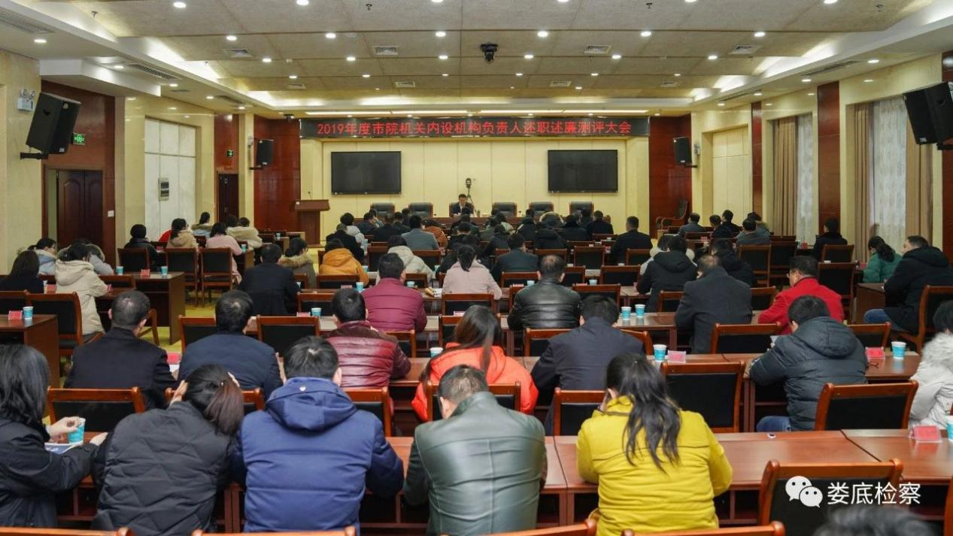

“我用责任、服务、担当、守纪、展望5个词对办公室的工作做述职述廉。”市检察院办公室主任陶元军如是说。

1月9日，娄底市检察院召开全院干警大会，16名内设机构负责人依次上台，代表本部门进行述职述廉。市院党组书记、检察长李芳芳等院领导参加会议听取报告。

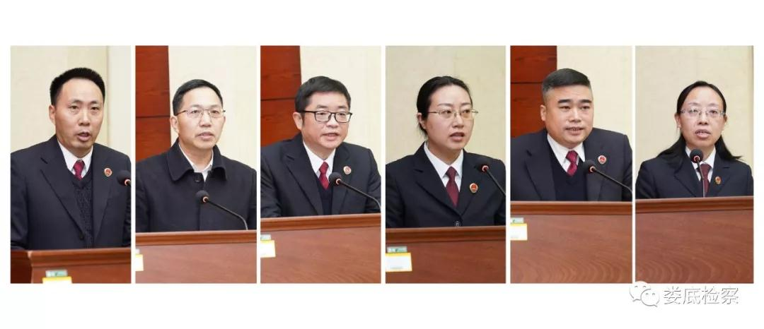

工作开展的怎么样？党风廉政建设是否落到实处？请上台秀一秀，亮一亮。通过负责人述职述廉，对一年来的工作情况进行了全面的回顾和总结，大家纷纷晒工作、列数据、亮业绩。

根据要求，16名内设机构负责人要分别在8分钟内用简短精炼的语言展示一年业绩和廉政情况，有的重点报告工作成绩，有的侧重讲述一年来的收获，有的举例子，列数据，有的突出肯定部门干警的优秀事迹……

一项项荣誉、一个个数据、一件件案例，忠实见证了2019年娄底检察的点点滴滴，见证了娄底检察敢于担当、奋力前行。

据介绍，去年以来，各内设机构在院党组的正确领导下，坚持以习近平新时代中国特色社会主义思想为指导，坚持“讲政治、顾大局、谋发展、重自强”的总体要求，坚持“稳进、落实、提升”的工作主题，推动“四大检察”全面协调充分发展，各项工作取得新进步。市检察院获评全国维护妇女儿童权益先进集体、全省和全市禁毒三年大行动先进单位，全市综治、安全生产、驻村帮扶、民间融资风险处置等工作先进单位，为促进社会公平正义、保障人民安居乐业作出了积极贡献，为建设富饶美丽健康祥和新娄底提供了有力司法保障。

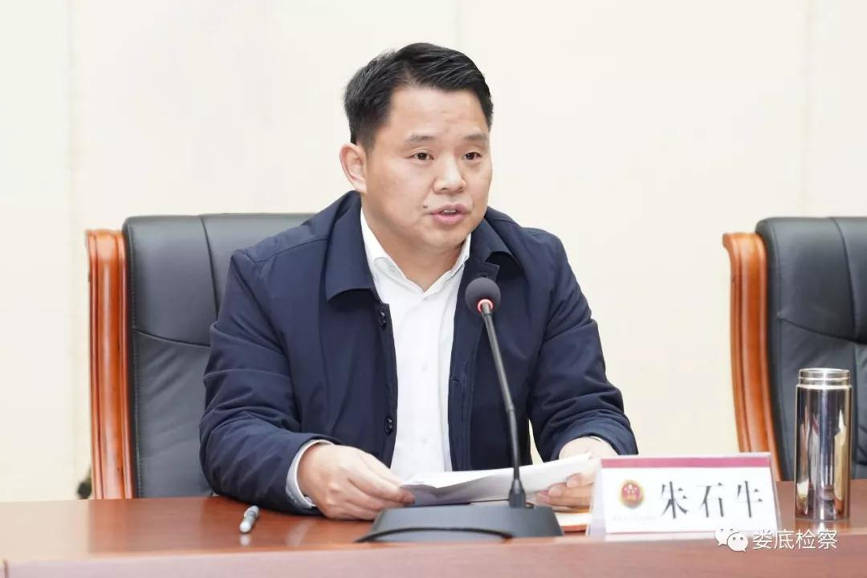

“各内设机构负责人以事实为依据，以法律为准绳，向全院干警递交了沉甸甸的成绩单，展现了娄底检察风采。”

市检察院党组成员、政治部主任朱石牛主持会议时指出，希望各内设机构和全院干警进一步强化创先争优意识，不负韶华，只争朝夕，为娄底检察新辉煌做出新贡献。